AL Ikhbariya, 26.01.2016

قسنطيني ينفي خبر زيارة فريق أممي للتقصي حول ملف المفقودين
بواسطة عبد الحليم.ع 26.01.2016
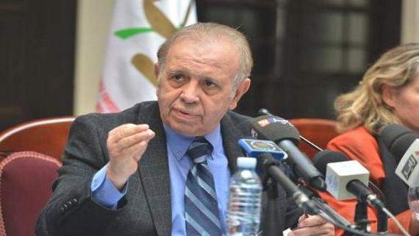

فند رئيس الهيئة الاستشارية لترقية وحماية حقوق الإنسان في الجزائر، فاروق قسنطيني، الخبر الذي تم تداوله أمس، بشكل واسع عبر مواقع إعلامية عديدة، يتعلق بموافقة الحكومة على زيارة فريق أممي لتقصي الحقائق حول حالات الاختفاء القسري خلال النصف الثاني من العام الجاري، وقام فاروق قسنطيني أمس، باتصالات مع وزارة الخارجية الجزائرية بخصوص هذا الموضوع، قائلا في اتصال لـ "الإخبارية"، إن هذه الأخيرة نفت الخبر"، وبالتالي فإن ما تم تداوله بخصوص زيارة الفريق الأممي للتحقيق في ملف المفقودين لا أساس له من الصحة، وتناولت أمس، عدة مواقع إعلامية خبر مفاده بأن الحكومة تكون قد وافقت على زيارة فريق أممي لتقصي الحقائق حول حالات الاختفاء القسري خلال النصف الثاني من العام الجاري، وأفاد مكتب المفوض السامي لحقوق الإنسان التابع للأمم المتحدة، أن "الجزائر وافقت على الطلب الذي تقدم به منذ سنوات، بخصوص السماح بزيارة الفريق العامل الأممي المعني بحالات الإخفاء القسري أو غير الطوعي".

للتذكير، فقد قدرت إحصائيات رسمية وجود 7400 حالة "فقدان قسري"، شهدتها الجزائر خلال العشرية السوداء التي مرت بها في تسعينيات القرن الماضي، وخلفت ثمانية آلاف مفقود لا يعرف مصيرهم حتى الآن، في ظل مطالب عائلاتهم بكشف مصيرهم، وكان القائد السابق للجيش، خالد نزار، قد أكد على وجود "ثمانية آلاف مفقود في فترة الأزمة الأمنية"، وعبر عن "استعداده للاستدعاء والمحاسبة لتحمل المسؤولية والمساءلة في هذه القضية"، وذكر نزار، أنه "مستعد للمحاسبة كعسكري في قضية المفقودين، وهناك من المفقودين من التحق بالجبال مع المجموعات المسلحة سراً، دون أن تعلم عائلته، ومات هناك".

